Allianz Zukunft Reifen bei „Woche der Umwelt“ in Berlin: Bundespräsident und DBU laden zur Innovationsschau ein
Willich/Berlin, 27. März 2024. Die Allianz Zukunft Reifen (AZuR) wird am 4. und 5. Juni
bei der „Woche der Umwelt“ im Park von Schloss Bellevue in Berlin vertreten sein. Bundespräsident Frank-Walter Steinmeier und die Deutsche Bundesstiftung Umwelt (DBU) laden ein zu einem attraktiven Fachprogramm, spannenden Diskussionen und einer großen Innovationsschau rund um eine nachhaltige Zukunft. AZuR präsentiert an seinem Stand die Vorteile einer klimagerechten Reifen-Kreislaufwirtschaft. In einem AZuR-Fachforum, das live auf die THE TIRE COLOGNE übertragen werden soll, steht am 5. Juni 2024 von 10:00 bis 11:00 Uhr die nachhaltige Transformation der Mobilität mit runderneuerten Reifen im Fokus. Weitere Informationen gibt es hier: https://www.woche-der-umwelt.de/.
Einzigartige Atmosphäre im Park von Schloss Bellevue
Im AZuR-Fachforum zur Runderneuerung werden zunächst die Recyclingmöglichkeiten des Rohstoffs Kautschuk und die zertifizierte Altreifenentsorgung als Fundament der Reifen-Kreislaufwirtschaft diskutiert. Im Anschluss geht es um nachhaltig innovative Materialien und Technologien für die Runderneuerung von Markenreifen sowie um deren ökologische und gesamtwirtschaftliche Vorteile. „Konkrete Lösungen für drängende Umweltprobleme sind wichtiger denn je. Der Park von Schloss Bellevue bietet den Ausstellenden eine einzigartige Atmosphäre, um sie einem bundesweiten Publikum vorzustellen“, sagt DBU-Generalsekretär Alexander Bonde.
Rund 190 Ausstellende, Zukunftsthemen auf großer Bühne und mehr als 70 Fachforen
Bei der „Woche der Umwelt“ 2024 werden im Park von Schloss Bellevue, dem Amtssitz des Bundespräsidenten, insgesamt rund 190 Ausstellende ihre Innovationen und Lösungen für mehr Umweltschutz präsentieren. Eine hochkarätig besetzte Jury aus Gesellschaft, Wirtschaft und Wissenschaft hat dafür etwa 400 Bewerbungen mittels einer bundesweiten Ausschreibung gesichtet. Die Innovationsschau widmet sich hochaktuellen Aspekten zum Klima-, Umwelt- und Artenschutz: Am 4. und 5. Juni sollen Diskussionen und ein Talk des Bundespräsidenten mit jungen Menschen auf der Hauptbühne sowie mehr als 70 Fachforen frische Impulse und Lösungen liefern. „Es geht um zentrale Herausforderungen unserer Zeit“, so Bonde. Zur Sprache kommen zum Beispiel Klimaneutralität und Energiesicherheit, Wasserstofftechnologie, Biodiversität und Ressourcenschutz, nachhaltiger Wandel und sozialer Zusammenhalt. Andere Themen sind Bildung, Digitalisierung, Infrastruktur und Wirtschaft.
„Woche der Umwelt“ in siebter Auflage
Die „Woche der Umwelt“ ist 2002 vom damaligen Bundespräsidenten Johannes Rau ins Leben gerufen worden und wird seitdem zusammen mit der in Osnabrück ansässigen Deutschen Bundesstiftung Umwelt veranstaltet. Sie findet dieses Jahr in siebter Auflage wieder wie zuletzt im Park von Schloss Bellevue statt und soll für alle Teilnehmenden Inspiration für eine nachhaltige Zukunft sein. AZuR-Netzwerkkoordinatorin Christina Guth freut sich über die „einmalige Chance, unser Engagement für eine Reifen-Kreislaufwirtschaft auf großer Bühne präsentieren zu dürfen.“
Live-Übertragung zum AZuR-Stand auf der THE TIRE COLOGNE
Das AZuR-Fachforum zur Runderneuerung von Markenreifen soll von der „Woche der Umwelt“
live zum AZuR-Messestand auf der zeitgleich stattfindenden THE TIRE COLOGNE übertragen werden. Auf der internationalen Reifenmesse in Köln soll bereits am 4. Juni 2024 um 14:45 Uhr eine Altreifen-Resolution an die EU offiziell unterschrieben werden.
In der Resolution wird gefordert, Reifen als wertvollen Rohstoff zu betrachten, der im Wertstoff-Kreislauf gehalten werden muss. Alle in der Europäischen Union eingesetzten Reifen müssen in der Europäischen Union wiederverwertet bzw. recycelt werden. Neureifen müssen möglichst nachhaltig hergestellt, Altreifen soweit wie irgend möglich durch Runderneuerung, stoffliche oder chemische Verwertung im Wertstoff-Kreislauf gehalten werden. Die Basis unseres wirtschaftlichen Handels muss stets die Wertstoff-Pyramide sein.
Die AZuR Altreifen-Resolution kann und sollte von auf Nachhaltigkeit bedachten Organisationen/ Unternehmen unterstützt werden. Interessenten können sich ab sofort für die Teilnahme an der offiziellen Unterzeichnung auf der THE TIRE COLOGNE anmelden. Je breiter die Unterstützung der Resolution, desto größer ihre Resonanz in Brüssel: https://azur-netzwerk.de/kraefte-buendeln-eine-altreifen-resolution-fuer-die-eu/
Über die Allianz Zukunft Reifen (AZuR)
AZuR engagiert sich seit dem Jahr 2020 europaweit für eine nachhaltige Reifen-Kreislaufwirtschaft. Gebrauchte Reifen sollen möglichst zu 100 Prozent wiederverwendet oder verwertet werden, um Abfälle zu vermeiden, CO₂-Emissionen zu senken, natürliche Ressourcen zu schonen und Mensch wie Umwelt zu schützen.
Über 65 AZuR-Partner aus Industrie, Handel und Wissenschaft decken alle Sektoren der nachhaltigen Circular Economy von Reifen ab – von der nachhaltigen Neureifen-Herstellung und zertifizierten Sammlung gebrauchter Reifen über die Reparatur und Runderneuerung von Pkw- und Nfz-Reifen, bis hin zur stofflichen und chemischen Verwertung der in Altreifen enthaltenen Rohstoffe.
Im interdisziplinären Teamwork werden neue Wege und Lösungen für einen ökologisch wie ökonomisch sinnvollen Reifen-Kreislauf entwickelt. Dabei kommt den Universitäten im AZuR-Netzwerk eine besondere Bedeutung zu. Diese liefern mit wissenschaftlich fundierten Studien und Forschungen wertvolle Impulse, um den Stoffkreislauf zu schließen.
Im November 2023 erhielt AZuR für die Studie zur positiven Ökobilanz der Runderneuerung den „Europäischen Transportpreis für Nachhaltigkeit 2024“.
Mehr über AZuR erfahren Sie hier: https://azur-netzwerk.de.

Pressekontakt:
AZuR-Netzwerk
c/o CGW GmbH
Christina Guth
c.guth@c-g-w.net
Tel: 02154-88852-11, Fax: 02154-88852-25
Karl-Arnold-Straße 8, 47877 Willich
www.c-g-w.net

Bildmaterial zur freien redaktionellen Verwendung, mit Angabe der Bildquelle.
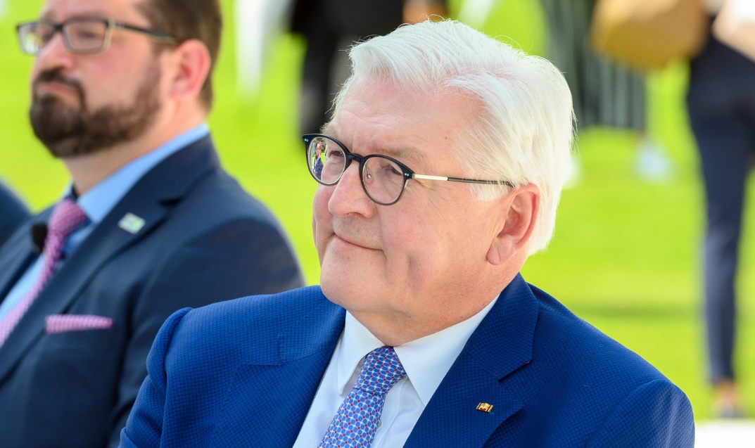
Bundespräsident Frank-Walter Steinmeier und der Generalsekretär der Deutschen Bundesstiftung Umwelt (DBU), Alexander Bonde, freuen sich auf Tausende Gäste, die am 4. und 5. Juni 2024 im Park von Schloss Bellevue an der „Woche der Umwelt“ teilnehmen. Bild: Peter Himsel/DBU.

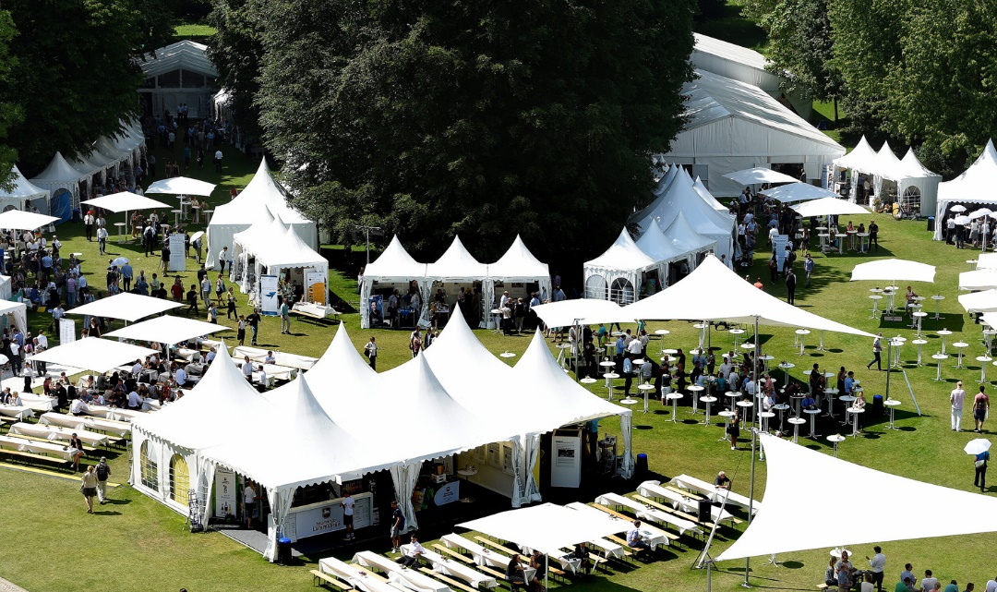
In eine lebendige Zelt- und Bühnenstadt wird sich der Park von Schloss Bellevue Anfang Juni verwandeln. Die Woche der Umwelt ist eine Innovationsschau für mehr Umweltschutz und ein Plädoyer für den Erhalt eines lebenswerten Planeten. Rund 190 ausgewählte Ausstellende – darunter auch die Allianz Zukunft Reifen (AZuR) – haben ein vielseitiges Programm vorbereitet. Bild: Peter Himsel/DBU.

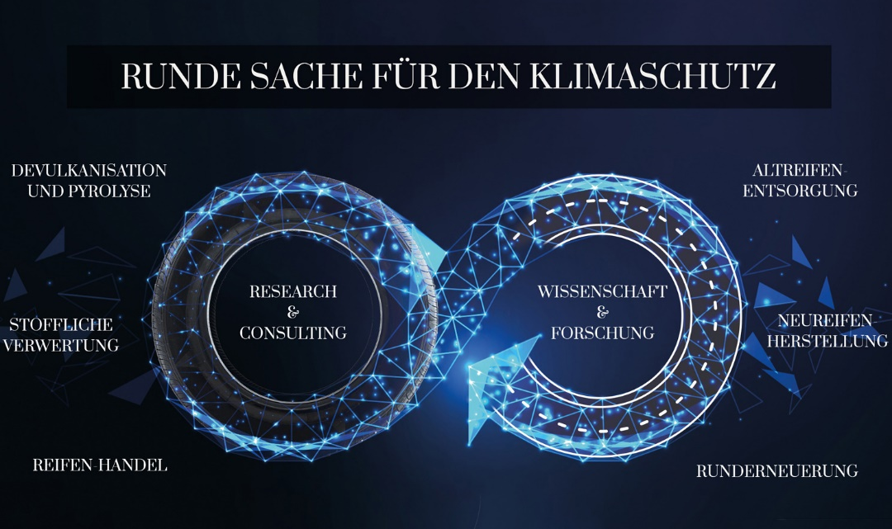
AZuR präsentiert auf der „Woche der Umwelt“ die ökologischen Vorteile der Reifen-Kreislaufwirtschaft,
die Rohstoffe im Wertstoffkreislauf hält, jährlich hunderttausende Tonnen CO₂-Emissionen spart, Abfälle vermeidet und zur Schonung der natürlichen Ressourcen beiträgt. Bild: AZuR.

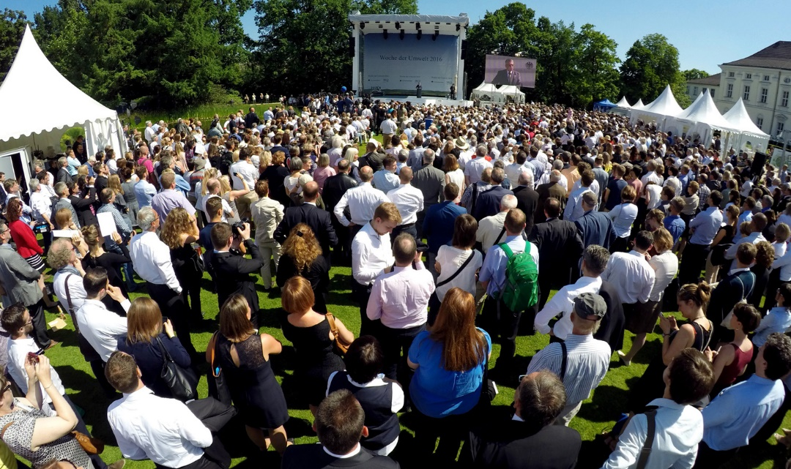
Ein Fest für Bürgerinnen und Bürger. Auch 2024 soll die Woche der Umwelt am 4. und 5. Juni im Park von Schloss Bellevue Inspirationen und Innovationen für mehr Umwelt-, Klima-, Ressourcen- und Artenschutz liefern. Ab sofort sind für Bürgerinnen und Bürger Anmeldungen möglich: www.dbu.de/anmeldung-wdu. Bild: Peter Himsel/DBU.

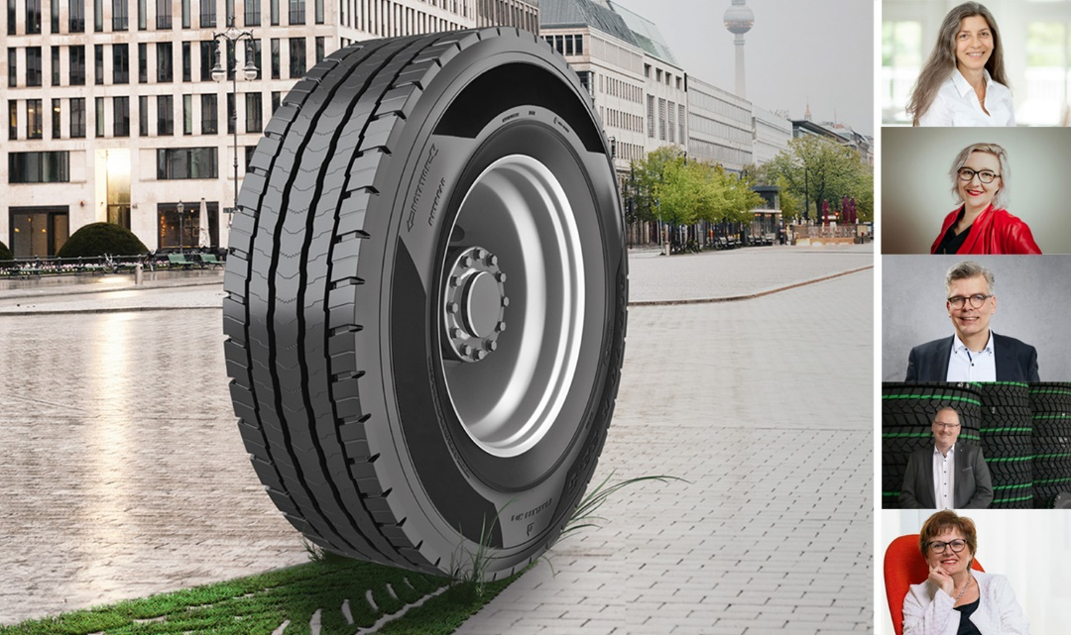
Am 5. Juni 2024 findet um 10:00 Uhr das Fachforum der Allianz Zukunft Reifen zu den ökologischen und gesamtwirtschaftlichen Vorteilen der Runderneuerung statt. Das Podium ist mit Prof. Dr. Danka Katrakova-Krüger (TH Köln), Hanna Schöberl (KURZ Karkassenhandel), Clemens Zimmermann (Marangoni Retreading Systems), Günter Ihle (Rigdon) und Christina Guth (AZuR) hochrangig besetzt. Bild: RuLa-BRW.

